ウルヴェルク20周年を祝う会心作、UR-T8

2017年は、ウルヴェルク創立から20年となる節目の年です。だからといって、花火や紙吹雪で祝うことも、自画自賛に明け暮れるつもりもありません。しかし、他を凌駕し、時流に逆らい、世間をあっと驚かせるにはもってこいの機会です。
非凡な時計作りを目指すウルヴェルクが今回発表する新作はUR-T8です。かなり突飛なアイディアのタイムピースで、これまでの腕時計の概念を一変させるに違いありません。

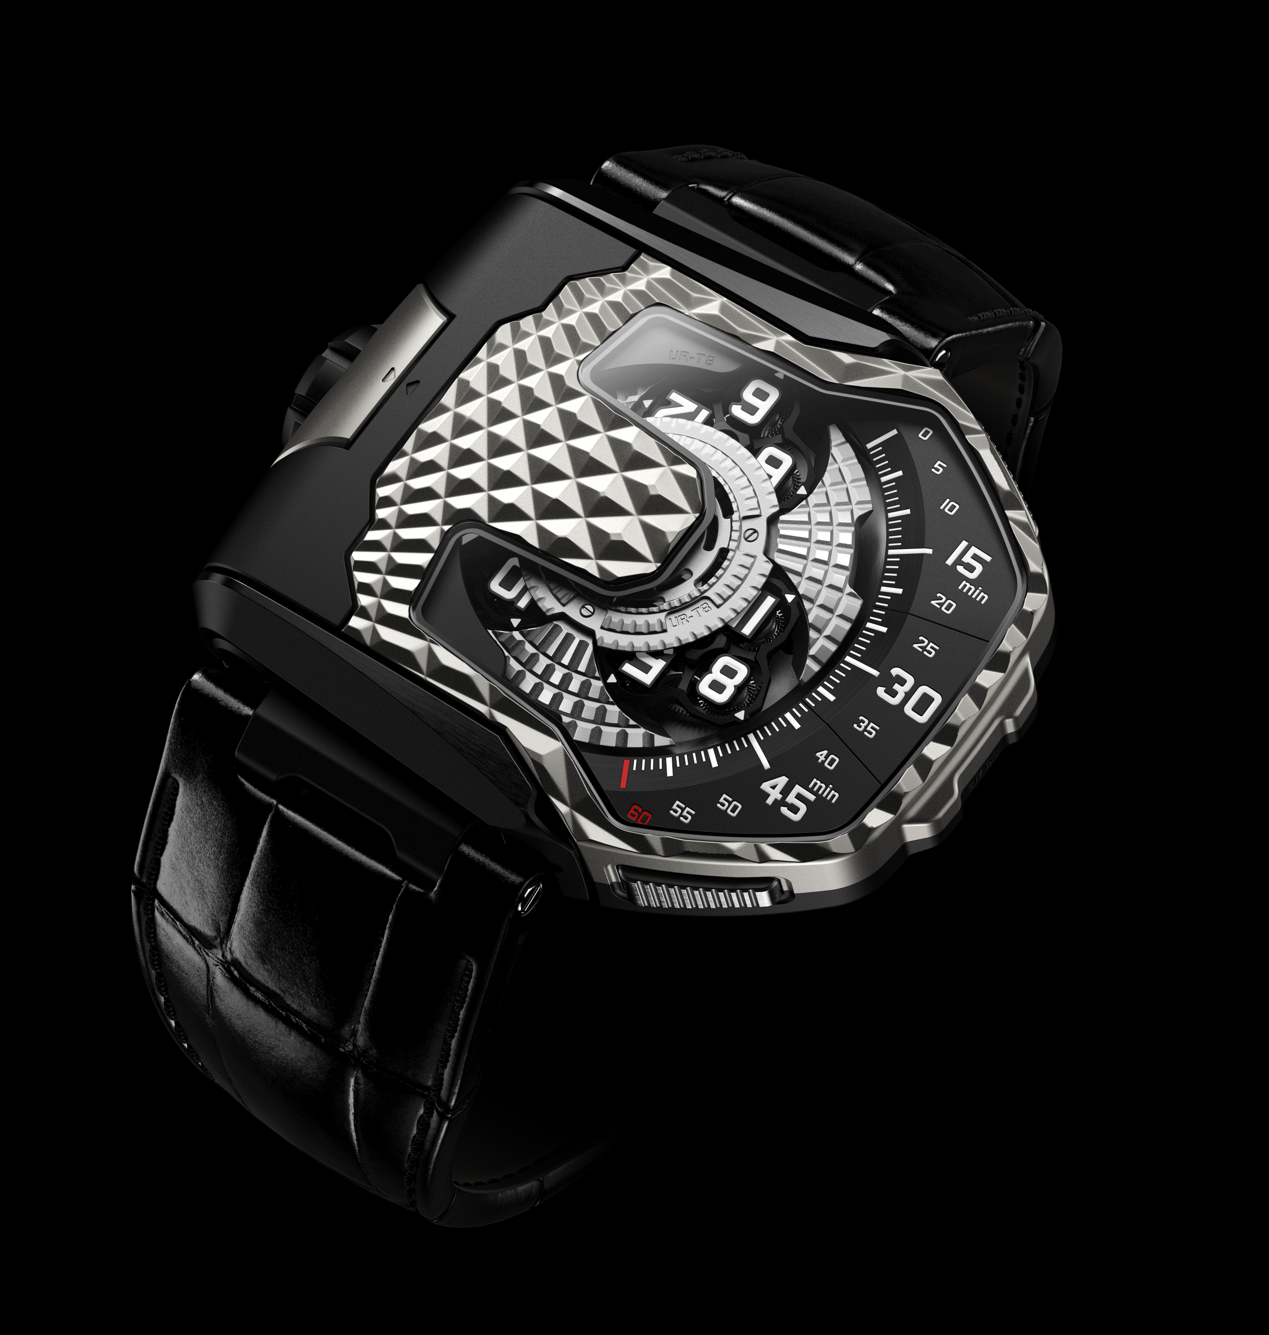

20周年を記念して発表するUR-T8は、ウルヴェルクが初めて手掛ける「変貌する」時計です。一定の操作により、ケースは台座から解放されて半転し、カチンという金属音と共に所定の位置に収まります。そして、時刻表示機構はチタン製の盾に保護されます。かくして、UR-T8は「謎のオブジェ」に変身です。そのフォルムと一風変わったデザインから、どう見ても腕時計とは思えません。

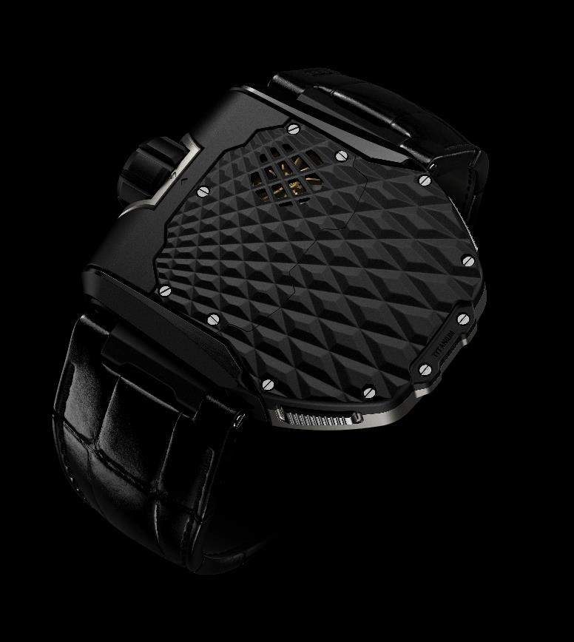

もう一度ベゼルに装備された2つのプッシャーを押し、本体を180度回転させると本来の時計に戻ります。

そこからは、古来の最も直観的な時表示を新たに再現した、ワンダーリングアワーが見えてきます。4つの時表示インデックスを備えた3つのサテライトが、次々に分目盛りの上を通過しながらアナログとデジタルで時を表示します。中央のカルーセルは、これまで以上に威厳に満ち、しかも手の込んだ設計です。カルーセルに支えられた3つのサテライトは、自転しながらセンターの巨大カルーセルの制御で回転を続けます。複雑な遊星歯車装置を母体に、ルビー、歯車、ビスの絡み合いが繰り広げる、入念に微調整されたバレーの華麗なる舞台です。
タービン制御による自動巻上げ機構も、ウルヴェルク独自の技術的特性の一つです。ローターに連結された金メッキのタービンが、UR-T8のコンスタンな巻上げ効率を保証しています。

ウルヴェルクのデザイナーであり共同創立者でもあるマーティン・フレイは、この新作について次のように述べています。「腕時計は、視覚と触角を通じてオーナーとのインタラクティブな関係を築きます。UR-T8は、単に腕に着けるための時計ではなく、オーナーと一体化します。このモデルからレヴェルソを思い浮かべるかもしれませんが、我々はレヴェルソのコンセプトを分解し、改めてウルヴェルク独自のモデルを創り上げました。ですから、桁外れのリューズ、有機サファイアクリスタルのガラス、優れた肌触りのケースなど、UR-T8にはウルヴェルクのDNAがすべて盛り込まれています。」

その中でもとりわけ強烈な独自性を誇るアワーサテライトは、マスターウォッチメーカーであり共同経営者のフェリックス・バウムガルトナーの綿密な研究の成果です。「UR-T8はウルヴェルクの歴史上画期的な出来事です。これまでの20年はワンダーリングアワーの時代でした。これからの歴史を刻むにあたり、まだ研究可能な分野も、実現したいことも沢山あります。まさしく新境地を開く時期の到来であり、それなら格好良く新時代の幕開けをしようと思いました。」‐フェリックス・バウムガルトナー

このヴィジョンを具現したUR-T8 はチタン製で、先ず最初のシリーズとして、PVDブラック処理のバージョンも含めて60本ご用意いたします。

UR-T8のテクニカルデータ

ムーブメント
キャリバー : UR 8.01 自動巻き
バランスホイール : モノメタル
振動数 : 28 800 v/h, 4Hz
テンプのスパイラル: 平ひげゼンマイ
動力 : シングル・バレル
パワーリザーブ: 50 時間
巻上げ機構 タービン制御による片巻式ローター
仕上げ : サテン仕上げ、サーキュラー・ペルラージュ、ダイヤモンド研磨

仕様
遊星歯車装置の上に配した時・分回転モジュールを伴うサテライト複雑機構

ケース
グレード5のチタン製
サイズ : 60.23mm X 48.35mm X 20.02mm
防水 : 3 気圧

________________________________
プレス担当
Mme Yacine Sar - URWERK S.A.
press@urwerk.com
直通電話: +41 22 900 2027 携帯 : +41 79 834 4665

ウルヴェルク

マスターウォッチメーカーであり共同設立者の フェリックス・バウムガルトナーは、時計作りについて次のように述べています。「我々の目的は、既存の複雑機構を装備した時計を発表することではありません。我々の時計がユニークなのは、各モデルが独創的な設計から生み出されているからです。ウルヴェルクの時計に希少価値があるのはそのためです。我々の一番の目的は、時計界の伝統の壁を突き破ることでした。デザイン担当のマーティン・フレイも全く同じ考えで仕事をしています。彼は新作のデザインについてこう語っています。「私は束縛の無い世界で自由な創作活動を行ってきました。私は時計師ではありませんから、アート&デザイン分野での経験をベースに、自由な発想でデッサンを描くことができるのです。」

1997年創立のウルヴェルクはまだ若いブランドであるにもかかわらず、時計業界ではパイオニアー的存在として一目置かれています。年間生産本数150本という規模からして、手工業のアトリエであると思っています。しかし、そのアトリエでは、伝統的なノウハウとアヴァンギャルドな美学が完璧に調和したタイムピースを制作しています。ウルヴェルクが開発するのは、オートオルロジュリーの厳しい要件‐自社内での研究と設計、最新の素材、手作業による仕上げ‐に応じた、現代的で他に類を見ない複雑機構を搭載したマスターピースです。

ウルヴェルクの名前の由来は、紀元前6000年のメソポタミアの古代都市「ウル」に遡ります。今日の時間の単位となる60進法はこのウルにおいて、シュメール人が太陽の動きにより変化する遺跡の影を観測して確立したものです。偶然にも、「ウル」はドイツ語で「始め」「起源」を意味します。また、「ヴェルク」はドイツ語で「具現化する」、「作業する」、「刷新する」という意味です。オートオルロジュリーの世界を築き上げたマスターウォッチメーカーの今日までのたゆまぬ努力へのオマージュとして、この2つを組み合わた「ウルヴェルク」をブランド名に採用しました。

www.urwerk.com
www.facebook.com/urwerk

